Приложение
к распоряжению
администрации города
от ____________ № _________

СВЕДЕНИЯ
о границах публичного сервитута

Местоположение границ  публичного сервитута | Красноярский край, г. Красноярск, Октябрьский район
Система координат | МСК-167 (зона 4)
Метод определения координат | аналитический метод
Площадь земельного участка | 25 кв. м
Средняя квадратическая погрешность положения  характерной точки (Mt), м | 0,1
Обозначение характерных  точек границ | Координаты, м
 | Х | Y

1 | 2 | 3
1 | 631876.75 | 94777.70
2 | 631871.80 | 94778.40
3 | 631871.10 | 94773.45
4 | 631876.05 | 94772.75
1 | 631876.75 | 94777.70

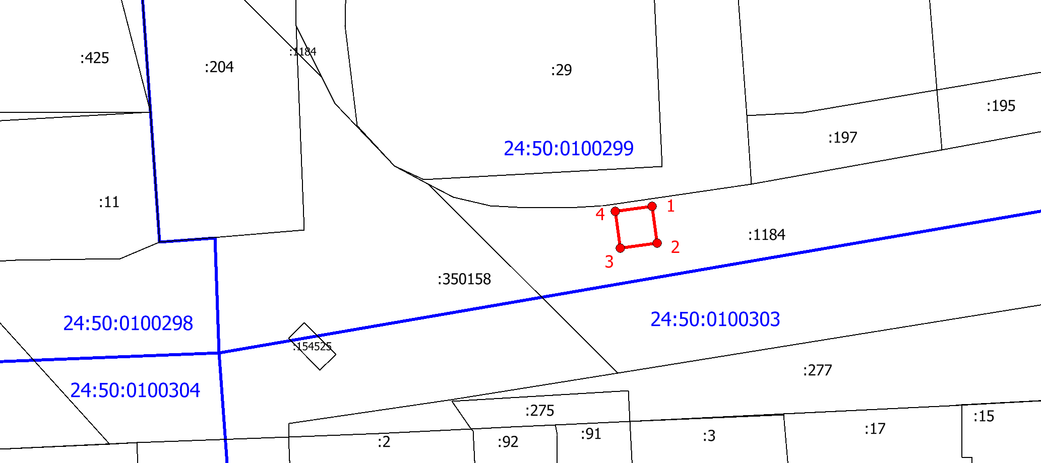
Масштаб 1:800
Условные обозначения:
 | – проектные границы публичного сервитута;
 | – обозначение характерной точки границы публичного сервитута;
 | – граница кадастрового квартала;
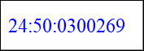 | – обозначение кадастрового квартала;
 | – границы земельных участков по сведениям ЕГРН;
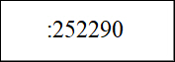 | – кадастровый номер земельного участка в квартале.

